Comment soumettre votre site aux moteurs de recherche en 2021
Si les moteurs de recherche ne savent pas que votre site existe, vos chances d’être bien positionnées sont tout simplement nulles.
Mais est-il toujours nécessaire de soumettre ses sites aux moteurs de recherche en 2021 ?
Voici ce que vous allez apprendre dans ce guide :
- Les raisons pour soumettre votre site aux moteurs de recherche
- Comment soumettre votre site aux moteurs de recherche
- Comment vérifier si son site est indexé
- Comment corriger les problèmes d’indexation
- Pourquoi soumettre son site n’est pas suffisant

Est-il nécessaire de soumettre son site aux moteurs de recherche ?
A priori non, mais cela peut les aider à les découvrir plus rapidement.
Google et les autres moteurs de recherche ne sont pas basés sur un principe de soumission manuelle. Ils découvrent les nouveaux sites et pages par le crawling. Des programmes informatiques re-vérifient constamment les sites qu’ils connaissent pour chercher du nouveau contenu ou de nouveaux liens. Tout ce qu’ils estiment utile sera ajouté à l’index.
Note.
Matt Cutts explique plus en détail le principe du crawling et comment cela fonctionne dans cette vidéo.
Pour faire simple, les moteurs de recherche vont probablement trouver votre site d’eux-mêmes.
Mais il y a toute même quelques avantages à les soumettre manuellement :
- Mieux vaut prévenir que guérir. Soumettre un site se fait rapidement, pourquoi prendre le risque qu’il ne soit pas trouvé naturellement ?
- Donner plus d’informations. C’est une manière de tenir les moteurs de recherche au courant de vos changements de contenu.
- Améliorer votre site. Soumettre votre site à Google et Bing vous donne accès à des outils gratuits qui vont vous aider à améliorer votre site.

Comment soumettre votre site internet aux moteurs de recherche
Google et Bing ont tous deux abandonné leurs outils de soumission d’URL en 2018. Le seul moyen de leur proposer votre site est de leur envoyer votre sitemap. Pour les autres moteurs de recherche, comme DuckDuckGo et Yahoo, il n’est pas nécessaire de soumettre votre site.
Vous pouvez généralement trouver votre sitemap sous l’une de ses URL :
votresite.com/sitemap.xml
votresite.com/sitemap_index.xml
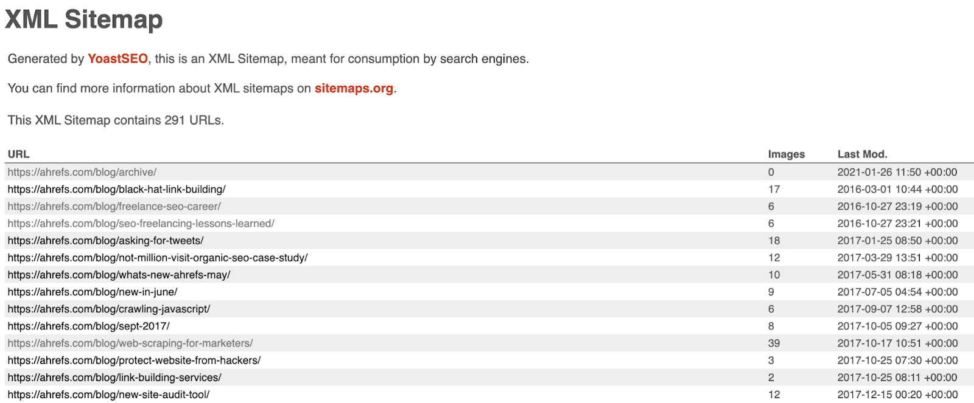
Le sitemap du blog Ahrefs
Si vous ne trouvez pas votre sitemap, vérifiez votre fichier robot.txt à l’adresse votresite.com/robots.txt. La plupart des sites y mettent l’emplacement du sitemap.
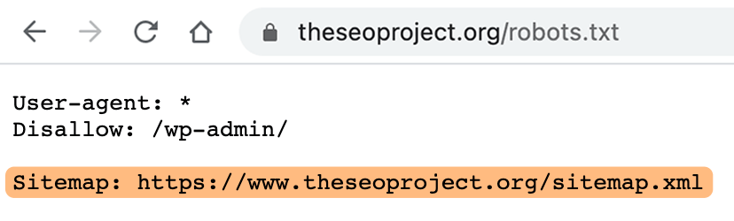
Si vous ne le trouvez toujours pas, il est possible que vous n’ayez pas de sitemap. Il va falloir en créer un avant d’aller plus loin.
Une fois cela fait, voici les méthodes officielles pour soumettre votre site aux moteurs de recherche :
- Soumettre son site à Google
- Soumettre son site à Bing
- Soumettre son site à Yahoo
- Soumettre son site à DuckDuckGo
- Soumettre son site à Baidu

Comment soumettre son site à Google
Connectez-vous à la Google Search Console, cliquez sur “sitemap” dans le menu de gauche, collez l’url de votre sitemap puis cliquez sur “Envoyer”.
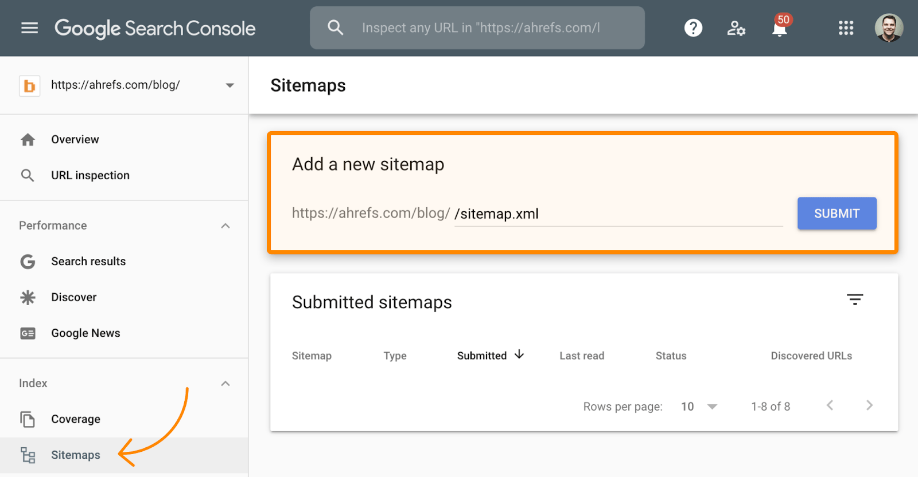
Note.
Il faut avoir ajouté et validé votre site dans la Google Search Console pour y parvenir. Suivez ce tutoriel si vous ne l’avez pas encore fait.
Si vous avez plusieurs sitemaps, il vous suffit de répéter le processus.
Vous voulez soumettre juste une page à Google ?
Collez l’url complète de la page dans l’outil d’inspection d’URL.
Si la page n’est pas indexée, vous verrez l’alerte “Cette URL n’a pas été indexée par Google”. Cliquez sur “Demander une indexation” pour demander à Google de crawler et indexer la page.
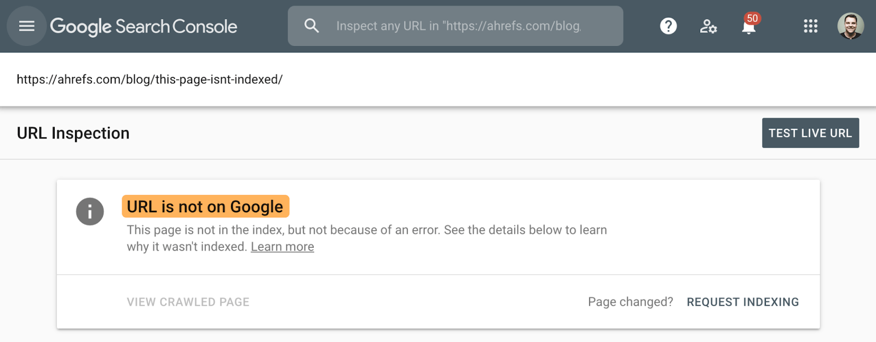
Si la page est indexée, vous verrez la confirmation “Cette URL est sur Google”
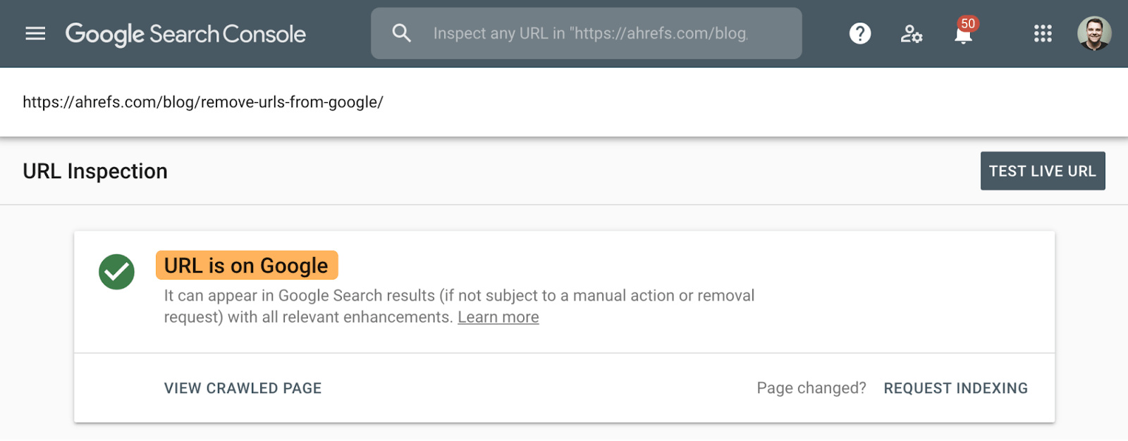
Si l’URL est sur Google, vous n’avez pas besoin de faire quoi que ce soit d’autre. Cela dit, demander une réindexation après avoir enrichi et re-publié du contenu va permettre à Google de recrawler et réindexer la page plus vite.

Comment soumettre son site à Bing
Connectez-vous à Bing Webmaster Tools, cliquez sur “sitemaps” dans le menu de gauche, collez l’URL de votre sitemap et cliquez sur “submit sitemap”.
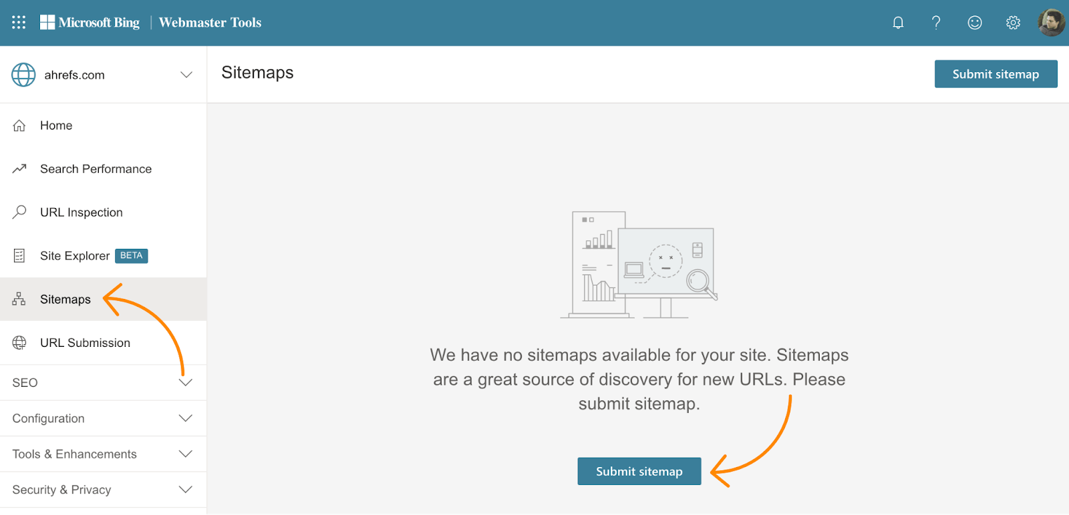
Si vous avez plusieurs sitemaps, répétez le processus.

Comment soumettre son site à Yahoo
Yahoo se base sur l’index de Bing. En le soumettant à Bing, vous ajoutez automatiquement votre site à l’index de Yahoo, il n’y a rien d’autre à faire.

Comment soumettre sonsite à DuckDuckGo
DuckDuckGo ne permet pas de soumettre manuellement les sites. Le moteur de recherche va indexer votre site à partir de plus de quatre cent sources, dont DuckDuckBot (leur crawler), Wikipedia, Bing et d’autres partenaires.
Il n’y a rien de plus à faire que de soumettre votre site à Bing.

Comment soumettre son site à Baidu
Vous n’avez besoin de soumettre votre site à Baidu que s’il vise un public en Chine, où Baidu représente plus de 66% de part de marché. Comme le processus est plutôt compliqué, nous n’allons pas en parler ici, mais si vous en avez besoin, voici un excellent guide pour soumettre son site à Baidu.

Comment vérifier si votre site est indexé
Beaucoup de guides similaires vont vous dire de vérifier l’indexation en vous servant de Google avec la commande site:votresite.com. Mais ce n’est pas si fiable que cela et ne va pas vous dire si un site ou une page est réellement indexée. Le meilleur moyen d’être sûr est d’utiliser les outils fournis par les moteurs de recherche.
Pour Google, il faut vous fier au rapport couverture dans la Search Console, cliquez sur l’onglet “Valide” et cliquez sur l’un des listes dans les détails pour voir les URL indexées.
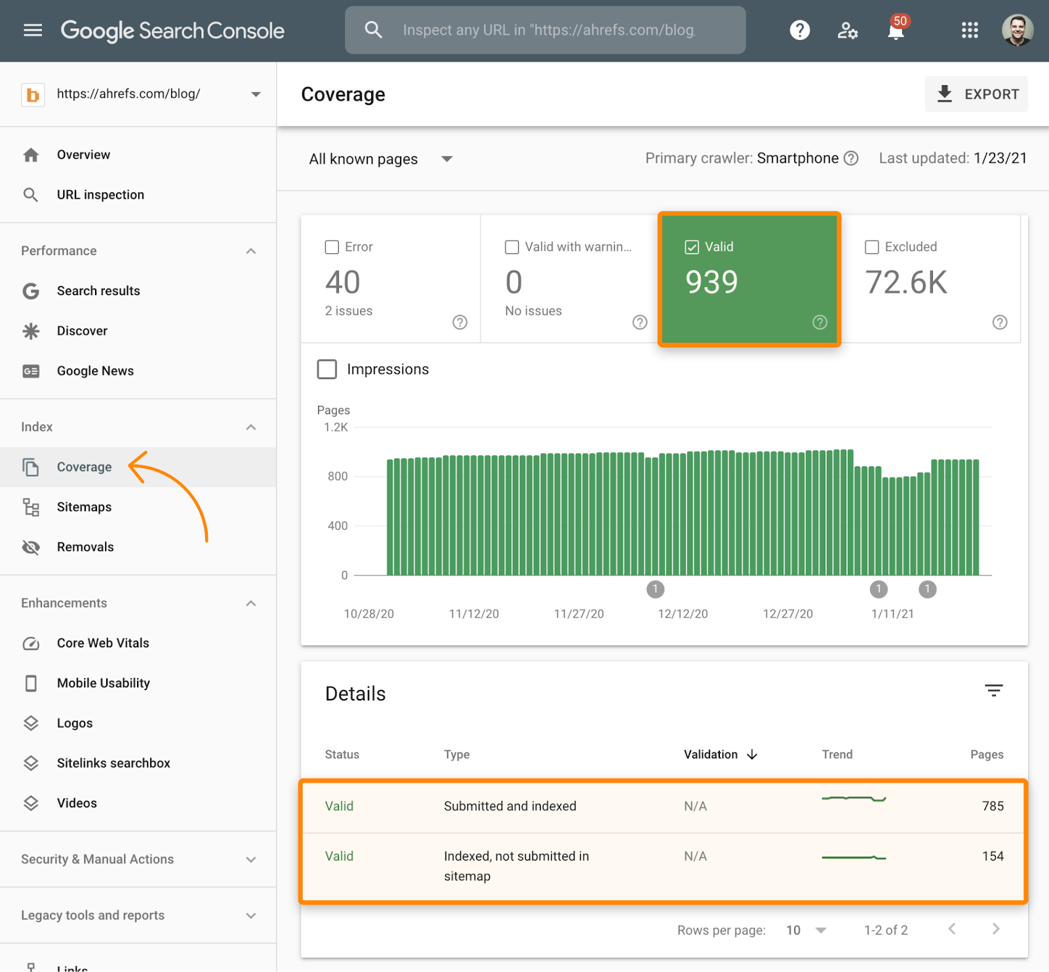
Pour vérifier le statut d’une URL en particulier, utilisez l’outil d’inspection d’URL.
Pour Bing, utilisez leur Explorateur de site et filtrez les URL indexées. Vous pourrez ainsi voir toutes les pages de votre site qui sont indexées. Pour faire des vérifications de page individuelles, utilisez leur outil d’inspection d’URL.

Comment régler les problèmes d’indexation
Si votre site ou certaines de ses pages ne sont pas indexés, la première étape est d’essayer de comprendre pourquoi. C’est impossible de régler un problème sans savoir ce qui le cause.
Pour ce faire, collez l’URL dans l’outil d’inspection d’URL pour vérifier les erreurs de couverture.
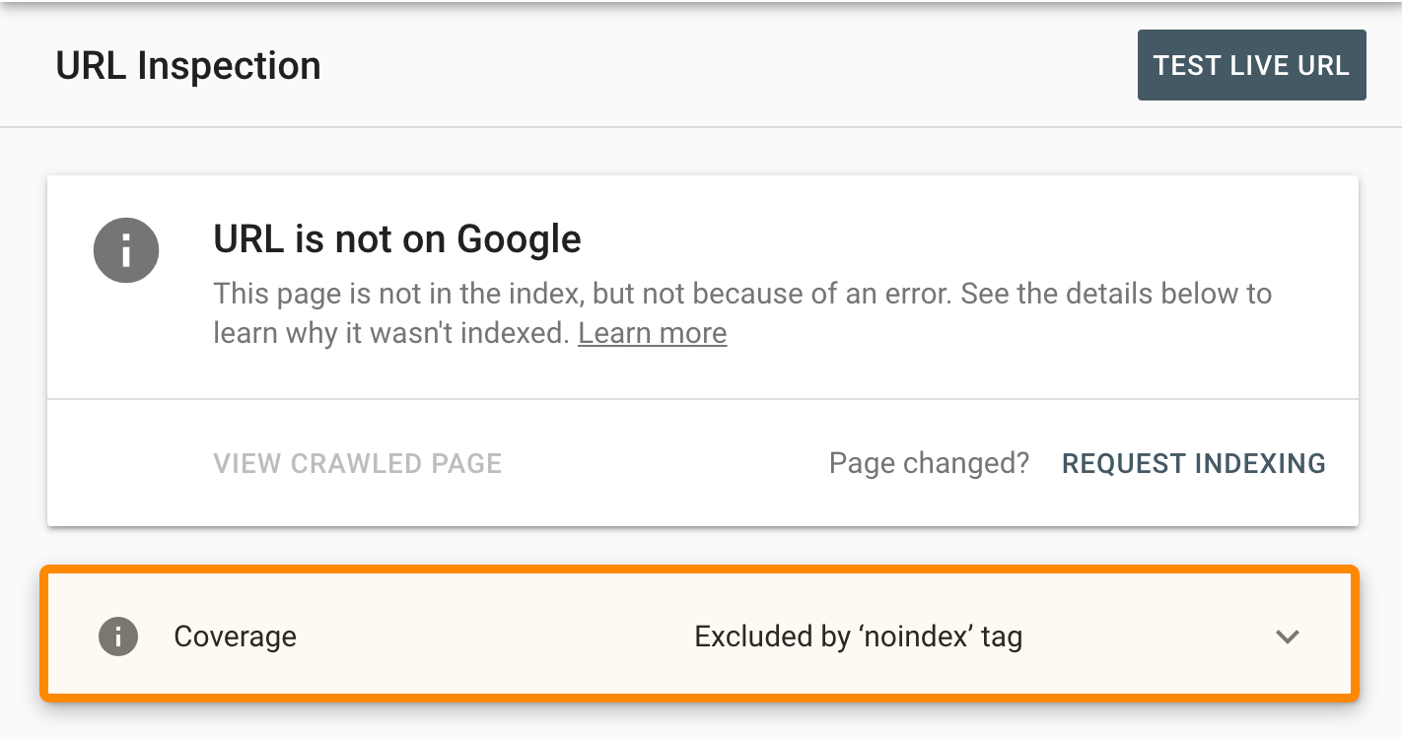
Voici les problèmes les plus fréquents que vous pourrez trouver et ce qu’ils veulent dire :
- Désignée comme “noindex”. Google ne peut pas indexer la page à cause d’une meta tag de robot noindex. Retirez cela et la page devrait pouvoir être indexée.
- Bloqué par robots.txt. Google ne peut pas crawler la page parce qu’il est bloqué par le robots.txt. Retirez ce blocage et la page devrait pouvoir être indexée.
- Page avec redirection. Google n’indexe pas les pages avec une redirection, retirez la redirection si elle n’a pas raison d’être.
- Page en double sans URL canonique sélectionnée par l’utilisateur. Google estime que cette page est un contenu dupliqué et a préféré indexer ce qu’il pense être la page canonique à la place. Généralement ce n’est pas une erreur, mais vous devriez enquêter là-dessus si vous pensez que la page devrait être indexée.
Note.
Vous pouvez trouver la liste complète des erreurs possibles ici.
Lecture recommandée (en anglais) :10 Ways to Get Google to Index Your Site (That Actually Work)

Pourquoi soumettre son site n’est pas suffisant
La plupart des recherches Google renvoient à des centaines de milliers de résultats. Mais selon cette étude, presque personne ne clique au-delà de la première page.
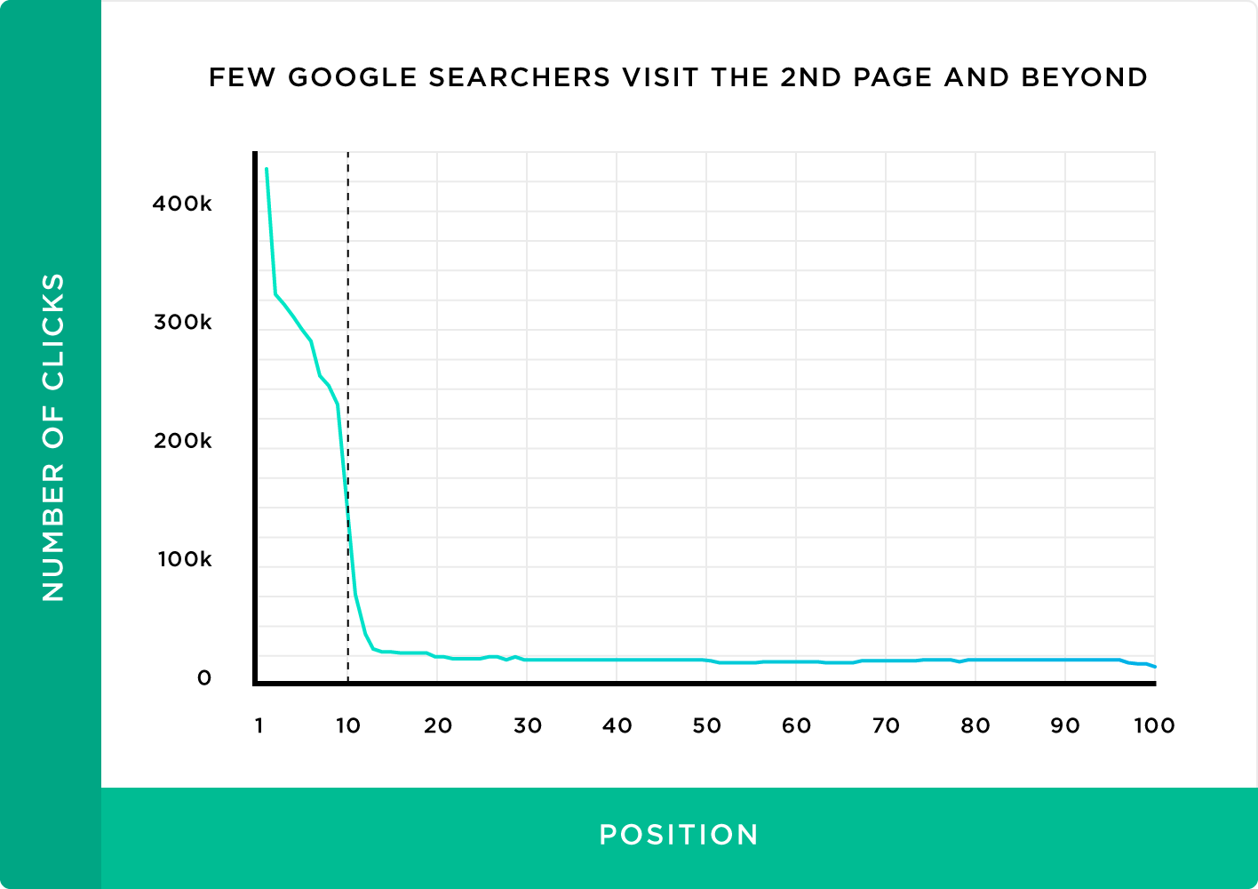
Peu d’utilisateurs de Google visitent la deuxième page de résultats et les suivantes
Nombre de clics
Position
C’est pour cela que simplement faire indexer son site ne suffit pas. Si vous voulez attirer du trafic depuis les moteurs de recherche, il va falloir sortir en première page pour vos mots-clés ciblés.
Comment ? C’est compliqué, mais voici les grandes lignes :
Lecture recommandée (en anglais) : How to Get on the First Page of Google [Interactive Guide]
Et encore, même être en première page ne sera pas suffisant si vous voulez beaucoup de trafic, car la plupart des gens cliquent sur les trois premiers résultats :
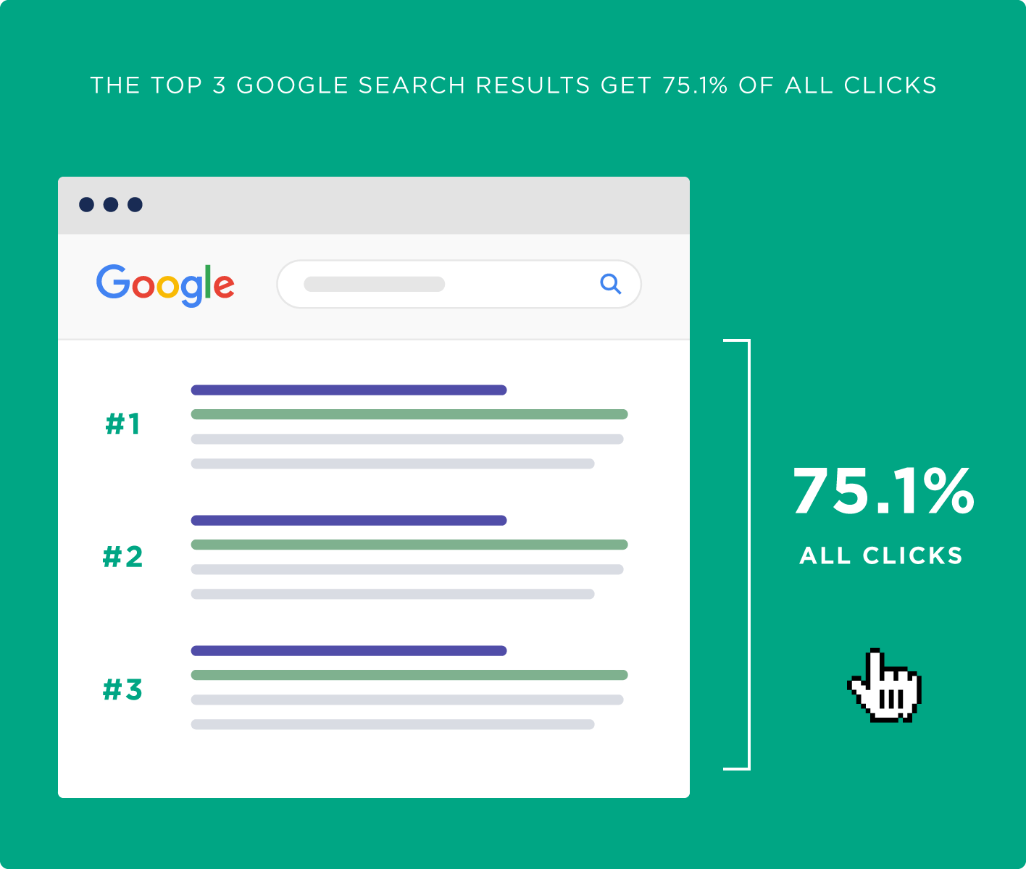
Les 3 premiers résultats Google obtiennent 75.1% des clics
75.1% des clics
Et l’écrasante majorité des gens cliquent sur le premier résultat :
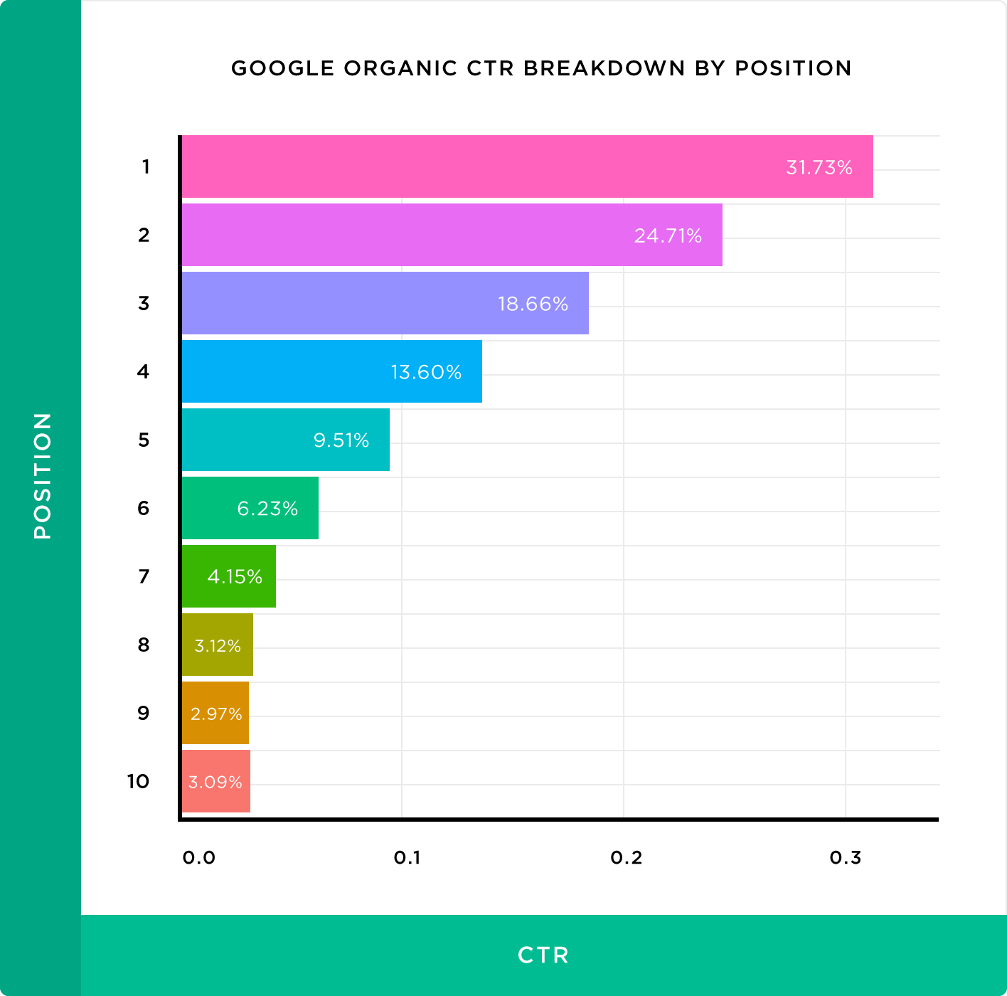
Répartition du CTR organique par position
Votre but doit donc d’être très bien classé sur les mots clés que vous ciblez.
Voici comment :
Lecture recommandée (en anglais) : How to Rank Higher on Google (6 Easy Steps)

Conclusion
Google et Bing trouveront certainement votre site même si vous ne leur soumettez pas. C’est la même chose pour les autres moteurs de recherche. Cela dit, cela vaut toujours le coup de le faire, même si c’est simplement pour fournir quelques informations complémentaires.
De plus, cela vaut la peine de re-soumettre vos pages lorsque vous les mettez à jour ou les changez.

